

TEMA
TALLER REST EN DOTNET CON BASE DE DATOS SQL SERVER

GRUPO 09
Parra Sebastian
Sagnay Luis
Yepez Jefferson

TUTOR
Ing. Eduardo Mauricio Campaña Ortega
MIS.MDU.CCNA.CCIA.
PhD. (c) Ingeniería de Software
PhD. (c) Seguridad Información

FECHA
05-Nov-26

SISTEMA BANCARIO EUREKABANK - API REST EN .NET Y CLIENTES
PARTE PRÁCTICA 4
INTRODUCCIÓN 4
OBJETIVOS 4
OBJETIVO GENERAL 4
OBJETIVOS ESPECÍFICOS 4
INSTALACIÓN Y CONFIGURACIÓN DE HERRAMIENTAS 4
INSTALACIÓN Y CONFIGURACIÓN DE .NET Y VISUAL STUDIO 4
INSTALACIÓN Y CONFIGURACIÓN DE LA BASE DE DATOS 6
ESTRUCTURA DEL PROYECTO 6
BASE DE DATOS 8
MODELO DE DATOS 8
TABLAS QUE USA LA APLICACIÓN 8
APLICACIONES SERVIDOR 9
CREACIÓN DEL PROYECTO SERVIDOR 9
CODIFICACIÓN DEL PROYECTO SERVIDOR 9
CREACIÓN DE PAQUETES 9
CREACIÓN DEL CONTROLADOR REST 9
ACCESO A DATOS 10
LÓGICA DEL SERVIDOR 10
PRUEBAS DE LOS SERVICIOS 11
CODIFICACIÓN DE LOS CLIENTES 12
CLIENTE CONSOLA 12
CREACIÓN DEL PROYECTO 12
ESTRUCTURA DEL PROYECTO 12
CODIFICACIÓN DEL PROYECTO CLIENTE CONSOLA 12
CONSUMO DEL SERVICIO REST 12
EJECUCIÓN DEL CLIENTE DE CONSOLA 12
CLIENTE DE ESCRITORIO 14
CREACIÓN DEL PROYECTO 14
ESTRUCTURA DEL PROYECTO 14
CODIFICACIÓN DEL PROYECTO CLIENTE ESCRITORIO 14
CONSUMO DEL SERVICIO 14
EJECUCIÓN DEL CLIENTE DE ESCRITORIO 15
CLIENTE WEB 17
CREACIÓN DEL PROYECTO 17
ESTRUCTURA DEL PROYECTO 17
CODIFICACIÓN DEL PROYECTO CLIENTE WEB 17
CONSUMO DEL SERVICIO 17
EJECUCIÓN DEL CLIENTE WEB 17
CLIENTE MÓVIL 19
CREACIÓN DEL PROYECTO 19
ESTRUCTURA DEL PROYECTO 19
CODIFICACIÓN DEL PROYECTO CLIENTE MÓVIL 19
CONSUMO DEL SERVICIO 19
EJECUCIÓN DEL CLIENTE MÓVIL 20
CONCLUSIONES 22
RECOMENDACIONES 22

ÍNDICE DE IMÁGENES
Figura 1. Versión del SDK de .NET instalada en Windows 4
Figura 2. Página de descarga de Visual Studio y selección de edición 5
Figura 3. Instalador de Visual Studio con las cargas de trabajo seleccionadas 5
Figura 4. Visual Studio instalado y listo para abrir los proyectos .NET 6
Figura 5. Arquitectura general del sistema 7
Figura 6. Modelo relacional de EurekaBank en SQL Server 8
Figura 7. Respuesta JSON de la ruta de cuentas 11
Figura 8. Inicio de sesión en el cliente de consola 13
Figura 9. Menú principal y consulta de cuentas en consola 13
Figura 10. Consulta de movimientos de la cuenta 00100001 en consola 14
Figura 11. Pantalla de acceso del cliente de escritorio 15
Figura 12. Consulta de cuentas en el cliente de escritorio 15
Figura 13. Consulta de movimientos en el cliente de escritorio 16
Figura 14. Formulario de nuevo movimiento en el cliente de escritorio 16
Figura 15. Pantalla de acceso del cliente web 17
Figura 16. Lista de cuentas del cliente web 18
Figura 17. Movimientos por cuenta en el cliente web 18
Figura 18. Formulario de nuevo movimiento en el cliente web 19
Figura 19. Pantalla de acceso de la aplicación móvil 20
Figura 20. Lista de cuentas de la aplicación móvil 21
Figura 21. Movimientos de una cuenta en la aplicación móvil 22

ÍNDICE DE TABLAS
Tabla 1. Inicialización de la base en SQL Server 6
Tabla 2. Carpetas principales del proyecto 6
Tabla 3. Uso de las tablas por el servidor 8
Tabla 4. Organización del código del servidor 9
Tabla 5. Clase EurekaBankController 9
Tabla 6. Rutas publicadas por la API 10
Tabla 7. Inicio de sesión en BankRepository 10
Tabla 8. Bloqueo y validación en BankRepository 11
Tabla 9. Autenticación en Program.cs 12
Tabla 10. Inicio de sesión en EuBankApiService 14
Tabla 11. Función api en site.js 17
Tabla 12. Clase BankApi 19

PARTE PRÁCTICA

INTRODUCCIÓN
Una API REST permite que varias aplicaciones intercambien datos mediante rutas HTTP y mensajes JSON. En este proyecto la API publica el inicio de sesión, la consulta de cuentas y movimientos, y el registro de depósitos, retiros y transferencias.
El servidor concentra la lógica de negocio y es el único componente que accede a la base de datos SQL Server. Los cuatro clientes (consola, escritorio, web y móvil) no ejecutan SQL: envían solicitudes por HTTP y presentan las respuestas según su plataforma.
El servidor se implementó sobre ASP.NET Core en .NET 10. A diferencia de la versión sin base de datos, las credenciales, cuentas y movimientos se guardan en la base EurekaBank de SQL Server.

OBJETIVOS

OBJETIVO GENERAL
Documentar el sistema bancario EurekaBank implementado como una arquitectura cliente-servidor: un servicio REST en .NET 10 con persistencia en SQL Server y clientes de consola, escritorio, web y móvil que consultan cuentas y movimientos y registran operaciones.

OBJETIVOS ESPECÍFICOS
- Describir el modelo de datos EurekaBank, las tablas que usa la aplicación y las reglas que se aplican al registrar un movimiento.
- Explicar las operaciones REST que publica el servidor y la separación entre exposición del servicio, lógica y acceso a datos.
- Presentar cómo cada cliente consume el mismo servicio, indicando las diferencias de implementación entre plataformas.

INSTALACIÓN Y CONFIGURACIÓN DE HERRAMIENTAS
El desarrollo se realizó en Windows con Visual Studio y .NET. El servidor y los cuatro clientes de este proyecto utilizan .NET 10.

INSTALACIÓN Y CONFIGURACIÓN DE .NET Y VISUAL STUDIO
Instale el SDK de .NET 10. El cliente de escritorio requiere el desarrollo de Windows Forms y el cliente móvil .NET MAUI. Revise los SDK instalados desde PowerShell con dotnet --info y dotnet --list-sdks.
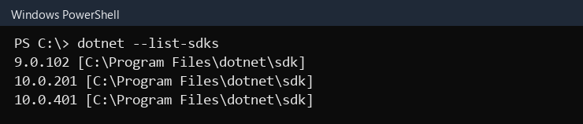

Figura 1. Versión del SDK de .NET instalada en Windows
Descargue Visual Studio desde su sitio oficial y seleccione las cargas de trabajo de desarrollo de escritorio de .NET y ASP.NET y desarrollo web. Para compilar el cliente móvil agregue .NET MAUI. El instalador puede variar según la edición y versión seleccionadas.
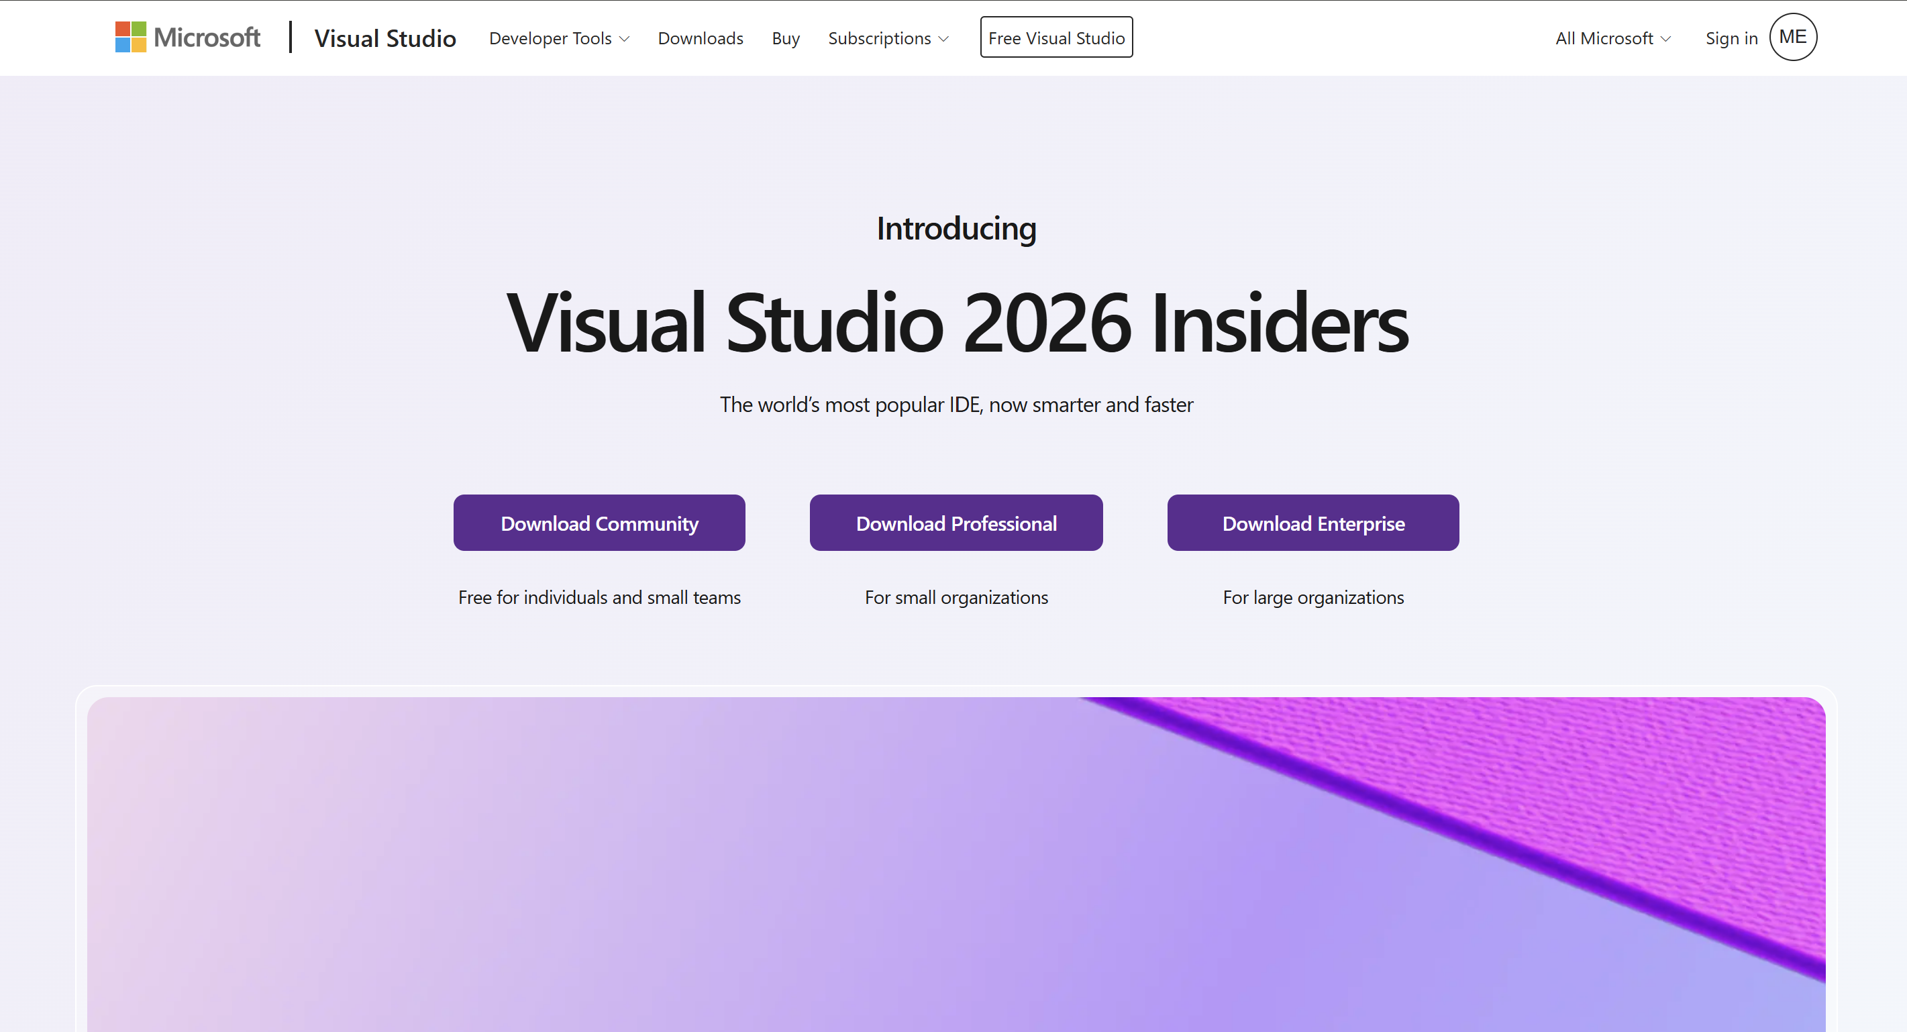

Figura 2. Página de descarga de Visual Studio y selección de edición
Después de seleccionar la edición y las cargas de trabajo necesarias, inicie la descarga del instalador de Visual Studio.
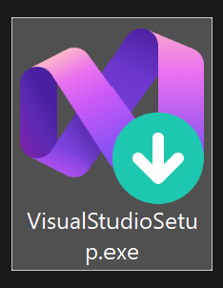

Figura 3. Instalador de Visual Studio con las cargas de trabajo seleccionadas
En el instalador marque las cargas de trabajo que correspondan: desarrollo de escritorio de .NET para WinForms y consola, ASP.NET y desarrollo web para el servidor y el cliente web, y .NET MAUI para Android. Acepte los términos y complete la instalación.
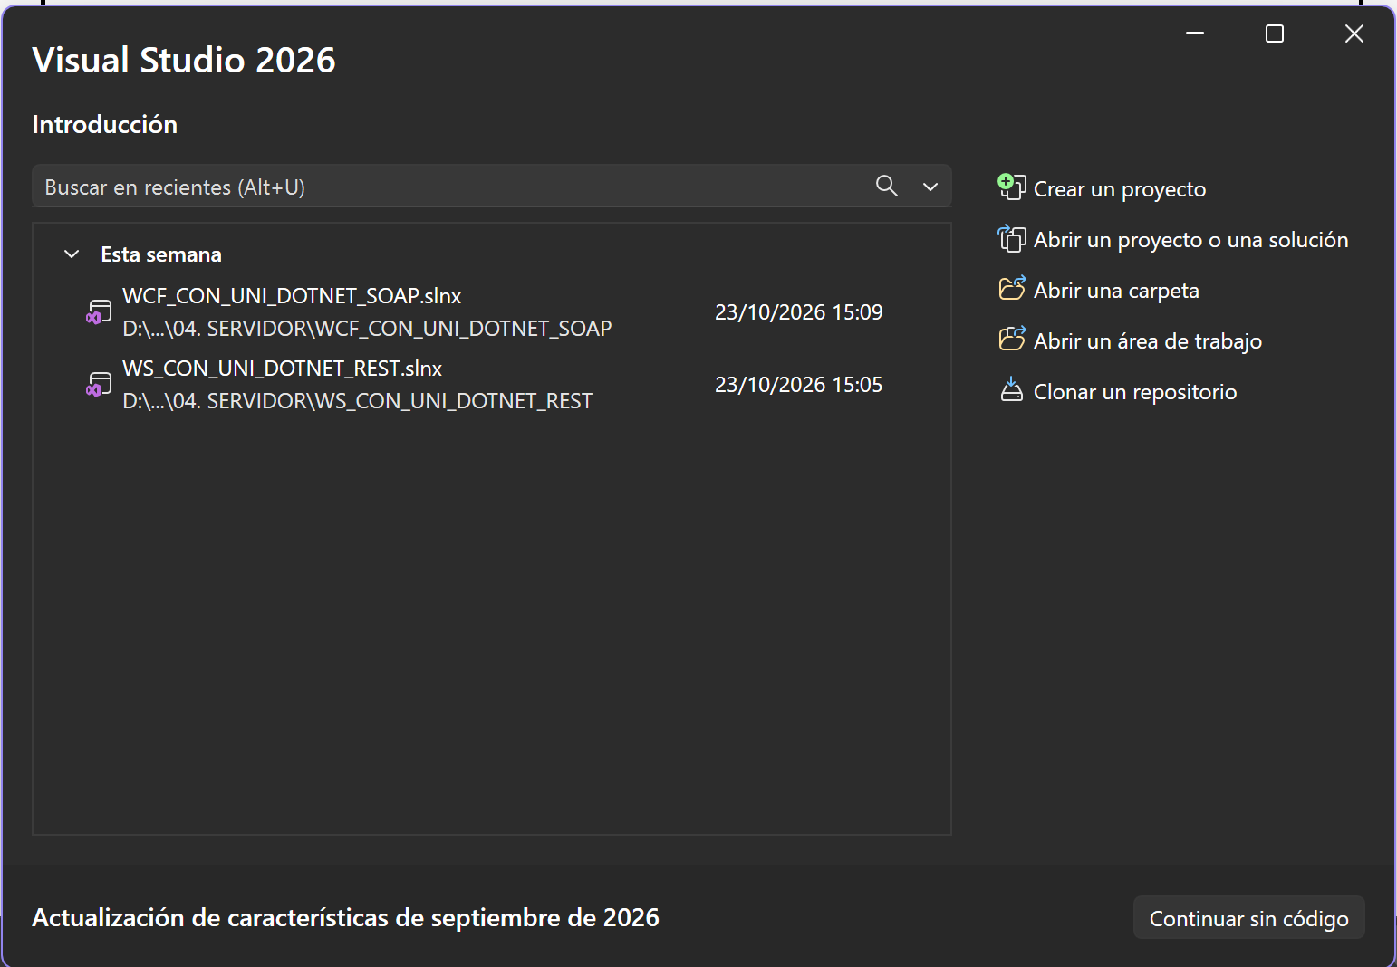

Figura 4. Visual Studio instalado y listo para abrir los proyectos .NET

INSTALACIÓN Y CONFIGURACIÓN DE LA BASE DE DATOS
El proyecto usa el script 03. DBB/sqlserver/eurekabank.sql, que crea la base EurekaBank, las tablas e índices y carga los datos de ejemplo una sola vez. Requiere SQL Server en ejecución y sqlcmd.

Tabla 1. Inicialización de la base en SQL Server
sqlcmd -S localhost -E -b -i "03. DBB/sqlserver/eurekabank.sql"

Si se usa otra instancia o autenticación SQL, configure la variable DB_CONNECTION antes de iniciar el servidor.

ESTRUCTURA DEL PROYECTO
El repositorio separa el script de base de datos, el servidor y los cuatro clientes. Cada carpeta de la etapa 04 se abre como un proyecto independiente.

Tabla 2. Carpetas principales del proyecto
Carpeta | Contenido
03. DBB | Scripts de esquema y datos de SQL Server
04. SERVIDOR | WS_EuBank_RESTDOTNET_GR09
04. CLICON | CLICON_EuBank_REST_DOTNET_GR09
04. CLIESC | CLIESC_EuBank_REST_DOTNET_GR09
04. CLIWEB | CLIWEB_EuBank_REST_DOTNET_GR09
04. CLIMOV | CLIMOV_EurekaBank_REST_DOTNET_GR09
05. DOCUMENTACION | Diccionario de datos, manual técnico y presentación

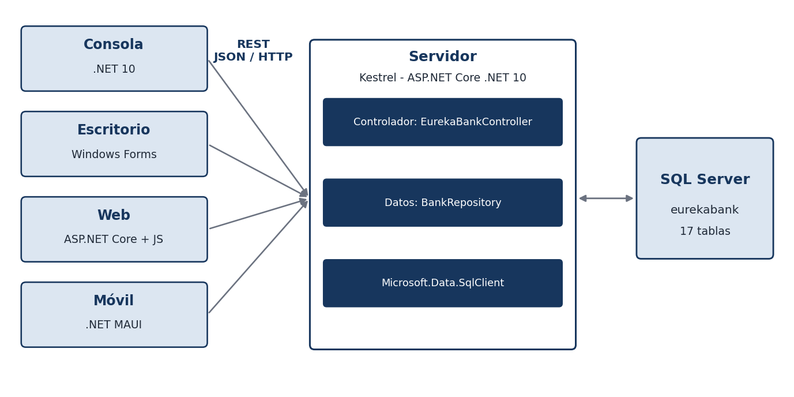

Figura 5. Arquitectura general del sistema

BASE DE DATOS

MODELO DE DATOS
El sistema usa el esquema académico EurekaBank, formado por 17 tablas y 16 claves foráneas en SQL Server. Cuenta y Movimiento son el centro del modelo: cada movimiento pertenece a una cuenta, cada cuenta a un cliente, y TipoMovimiento indica si la operación suma o resta del saldo. El detalle de cada campo está en el diccionario de datos, en la carpeta 01. DICCIONARIO DE DATOS.
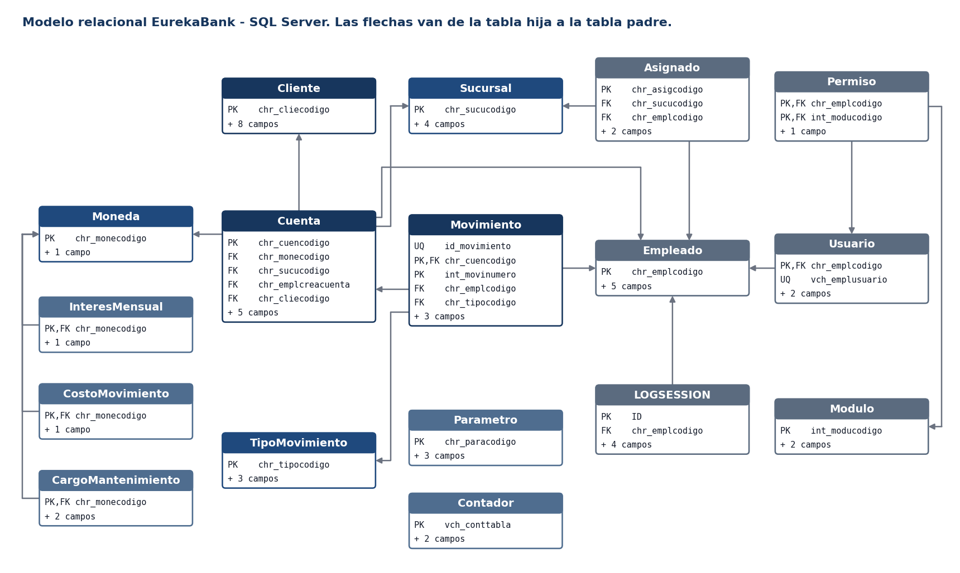

Figura 6. Modelo relacional de EurekaBank en SQL Server

TABLAS QUE USA LA APLICACIÓN

Tabla 3. Uso de las tablas por el servidor
Tabla | Uso
Usuario | Valida las credenciales y exige estado ACTIVO
Cuenta | Lista cuentas activas, valida estado y saldo, actualiza saldo y contador
Cliente | Aporta nombre, correo y teléfono del titular
Movimiento | Guarda cada depósito, retiro y transferencia
TipoMovimiento | Traduce el tipo a descripción y acción: 003 depósito, 004 retiro, 008 transferencia de entrada, 009 transferencia de salida

Las demás tablas forman parte del esquema EurekaBank, pero las aplicaciones actuales no las consultan. La columna id_movimiento ordena los movimientos de distintas cuentas por inserción real.
Usuario de prueba: Monster, clave Monster9. Es la única cuenta ACTIVA del conjunto de datos; las demás están ANULADAS.

APLICACIONES SERVIDOR

CREACIÓN DEL PROYECTO SERVIDOR
El servidor se encuentra en 04. SERVIDOR/WS_EuBank_RESTDOTNET_GR09. Es una aplicación ASP.NET Core para .NET 10 basada en controladores de Web API. La conexión con SQL Server usa Microsoft.Data.SqlClient 7.1.1.
Inicie el servidor con dotnet run --urls http://localhost:9090. La cadena de conexión se toma de la variable DB_CONNECTION, de appsettings.json o del valor predeterminado local con autenticación de Windows.

CODIFICACIÓN DEL PROYECTO SERVIDOR

CREACIÓN DE PAQUETES

Tabla 4. Organización del código del servidor
Paquete o carpeta | Responsabilidad
Controllers | EurekaBankController y rutas /api
Data | BankRepository: SQL, transacciones y DTO
Program.cs | Arranque, CORS, OpenAPI e inyección de dependencias

CREACIÓN DEL CONTROLADOR REST
EurekaBankController declara la ruta base api y recibe BankRepository por inyección de dependencias. El registro de movimientos responde 200 si la operación termina bien y 400 con el mensaje de error en caso contrario.

Tabla 5. Clase EurekaBankController
[ApiController]
[Route("api")]
public sealed class EurekaBankController(BankRepository repository) : ControllerBase
{
[HttpPost("login")]
public async Task<IActionResult> Login([FromBody] LoginRequest request) => Ok(new { success = await repository.Login(request.Usuario, request.Clave) });
[HttpGet("cuentas")]
public async Task<IActionResult> Accounts() => Ok(await repository.Accounts());
[HttpGet("cuentas/{codigo}")]
public async Task<IActionResult> Account(string codigo) { var row=(await repository.Accounts(codigo)).FirstOrDefault();return row is null?NotFound():Ok(row); }
[HttpGet("movimientos")]
public async Task<IActionResult> Movements([FromQuery]string? cuenta=null) => Ok(await repository.Movements(cuenta));
[HttpGet("tiposmovimiento")]
public IActionResult Types() => Ok(new[]{"DEPOSITO","RETIRO","TRANSFERENCIA"});
[HttpPost("movimientos")]
public async Task<IActionResult> Register([FromBody]MovementRequest request) { var error=await repository.Register(request);return error is null?Ok(new{success=true,message="Movimiento registrado"}):BadRequest(new{success=false,message=error}); }
}
public record LoginRequest(string Usuario,string Clave);
// ...

Tabla 6. Rutas publicadas por la API
Método | Ruta | Entrada | Respuesta
POST | /api/login | JSON usuario, clave | { success }
GET | /api/cuentas | Ninguna | Arreglo de cuentas
GET | /api/cuentas/{codigo} | Código en la ruta | Cuenta o 404
GET | /api/movimientos | Consulta opcional cuenta | Arreglo de movimientos
POST | /api/movimientos | JSON cuentaOrigen, cuentaDestino, tipo, importe | Resultado de la operación
GET | /api/tiposmovimiento | Ninguna | DEPOSITO, RETIRO, TRANSFERENCIA

ACCESO A DATOS
BankRepository abre una conexión por operación y usa consultas con parámetros. El inicio de sesión busca el usuario, exige estado ACTIVO y compara el hash SHA-1 de la clave.

Tabla 7. Inicio de sesión en BankRepository
public async Task<bool> Login(string user, string password)
{
await using var connection = Open();
await connection.OpenAsync();
await using var command = new SqlCommand(
"SELECT TOP (1) vch_emplclave, vch_emplestado FROM dbo.Usuario WHERE vch_emplusuario=@user", connection);
command.Parameters.AddWithValue("@user", user);
await using var reader = await command.ExecuteReaderAsync();
if (!await reader.ReadAsync() || reader.GetString(1) != "ACTIVO") return false;

var stored = reader.GetString(0);
var hash = Convert.ToHexString(SHA1.HashData(Encoding.UTF8.GetBytes(password))).ToLowerInvariant();
return stored == password || stored.Equals(hash, StringComparison.OrdinalIgnoreCase);
}

LÓGICA DEL SERVIDOR
Un depósito suma al saldo; un retiro resta y exige saldo suficiente. Una transferencia registra dos movimientos, una salida en la cuenta de origen y una entrada en la de destino, con cada cuenta como referencia de la otra.
Cada operación se ejecuta en una transacción: se bloquea la fila de la cuenta, se valida que exista y esté ACTIVA, se actualizan saldo y contador y se inserta el movimiento. Si algo falla se revierte todo, de modo que una transferencia nunca queda a medias.
Los movimientos se registran con el empleado 0001, ya que el servicio no transporta la identidad del usuario. El saldo mostrado en cada movimiento se calcula acumulando los importes en orden cronológico.

Tabla 8. Bloqueo y validación en BankRepository
private static async Task Move(SqlConnection connection, SqlTransaction transaction, string account,
decimal amount, bool incoming, string type, string? reference)
{
await using var select = new SqlCommand(
"SELECT dec_cuensaldo, int_cuencontmov, vch_cuenestado FROM dbo.Cuenta WITH (UPDLOCK, ROWLOCK, HOLDLOCK) WHERE chr_cuencodigo=@code",
connection, transaction);
select.Parameters.AddWithValue("@code", account);
await using var reader = await select.ExecuteReaderAsync();
if (!await reader.ReadAsync()) throw new InvalidOperationException("Cuenta no existe: " + account);
var balance = reader.GetDecimal(0);
var count = reader.GetInt32(1);
var active = reader.GetString(2) == "ACTIVO";
await reader.CloseAsync();
if (!active) throw new InvalidOperationException("Cuenta inactiva.");
if (!incoming && balance < amount) throw new InvalidOperationException("Saldo insuficiente.");

// ...

PRUEBAS DE LOS SERVICIOS
La API se puede probar desde el navegador en sus rutas GET, por ejemplo http://localhost:9090/api/cuentas. La siguiente respuesta se obtuvo del servidor en ejecución con la base de datos real.
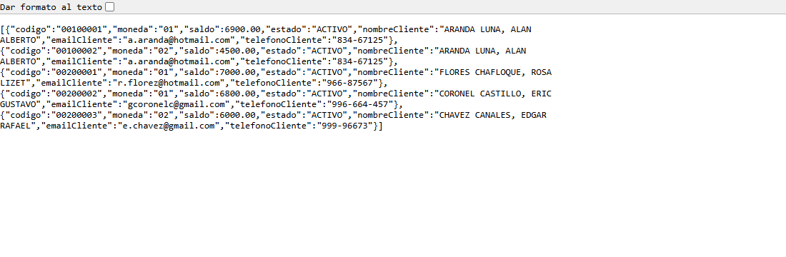

Figura 7. Respuesta JSON de la ruta de cuentas

CODIFICACIÓN DE LOS CLIENTES

CLIENTE CONSOLA

CREACIÓN DEL PROYECTO
El cliente de consola es una aplicación .NET 10. Abra 04. CLICON/CLICON_EuBank_REST_DOTNET_GR09 en Visual Studio o ejecútelo con dotnet run.

ESTRUCTURA DEL PROYECTO
Program.cs contiene el flujo principal, Views/ConsoleView.cs la presentación y la carpeta Models los datos. Las llamadas REST se hacen con HttpClient y System.Net.Http.Json.

CODIFICACIÓN DEL PROYECTO CLIENTE CONSOLA

CONSUMO DEL SERVICIO REST
Program.cs crea HttpClient con la dirección base de la API y envía la solicitud de acceso en JSON. El usuario dispone de tres intentos.

Tabla 9. Autenticación en Program.cs
var authenticatedUser = "";
for (var attempt = 1; attempt <= 3; attempt++)
{
var (user, password) = view.GetLoginCredentials();
try
{
using var response = await http.PostAsJsonAsync("login", new { usuario = user ?? "", clave = password ?? "" });
var result = await response.Content.ReadFromJsonAsync<LoginResponse>(json);
if (response.IsSuccessStatusCode && result?.success == true)
{
authenticatedUser = user ?? "";
break;
}
// ...

EJECUCIÓN DEL CLIENTE DE CONSOLA
Las pantallas siguientes muestran la salida de una ejecución real del cliente contra el servidor y la base de datos.
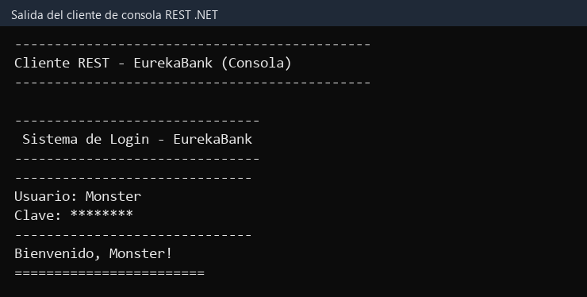

Figura 8. Inicio de sesión en el cliente de consola
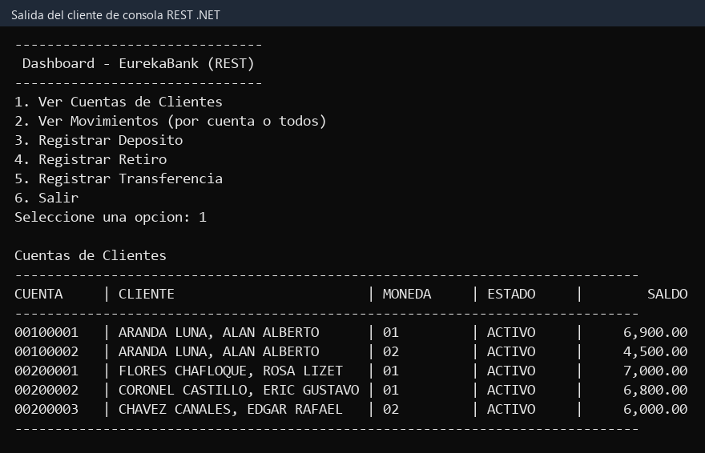

Figura 9. Menú principal y consulta de cuentas en consola
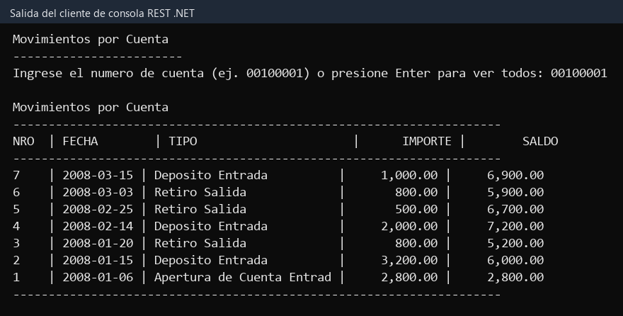

Figura 10. Consulta de movimientos de la cuenta 00100001 en consola

CLIENTE DE ESCRITORIO

CREACIÓN DEL PROYECTO
El cliente de escritorio es una aplicación Windows Forms en .NET 10. Abra 04. CLIESC/CLIESC_EuBank_REST_DOTNET_GR09 en Visual Studio y ejecute el proyecto.

ESTRUCTURA DEL PROYECTO
La carpeta views contiene los formularios Login, Home, AccountClient, Movements y frmModalPersonalizado; controls contiene los controles propios y Services contiene EuBankApiService.

CODIFICACIÓN DEL PROYECTO CLIENTE ESCRITORIO

CONSUMO DEL SERVICIO
EuBankApiService concentra las llamadas al servidor. Los formularios esperan estas tareas con async y await, de modo que la interfaz sigue respondiendo.

Tabla 10. Inicio de sesión en EuBankApiService
public async Task<bool> LoginAsync(LoginRequest request)
{
try
{
var response = await _httpClient.PostAsJsonAsync($"{_baseUrl}/login", request);
if (response.IsSuccessStatusCode)
{
var result = await response.Content.ReadFromJsonAsync<LoginResponse>();
return result != null && result.success;
}
return false;
// ...

EJECUCIÓN DEL CLIENTE DE ESCRITORIO
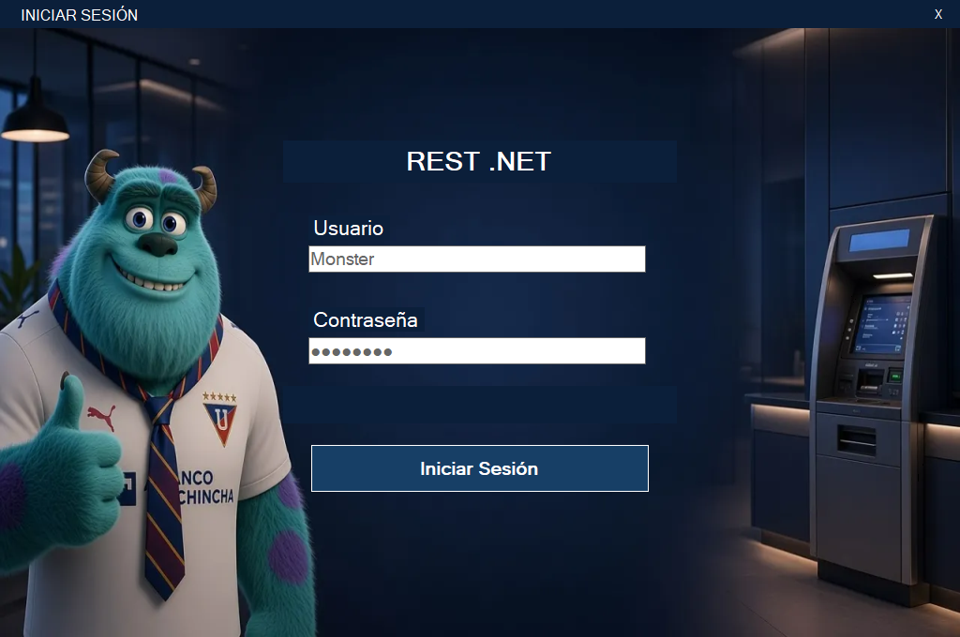

Figura 11. Pantalla de acceso del cliente de escritorio
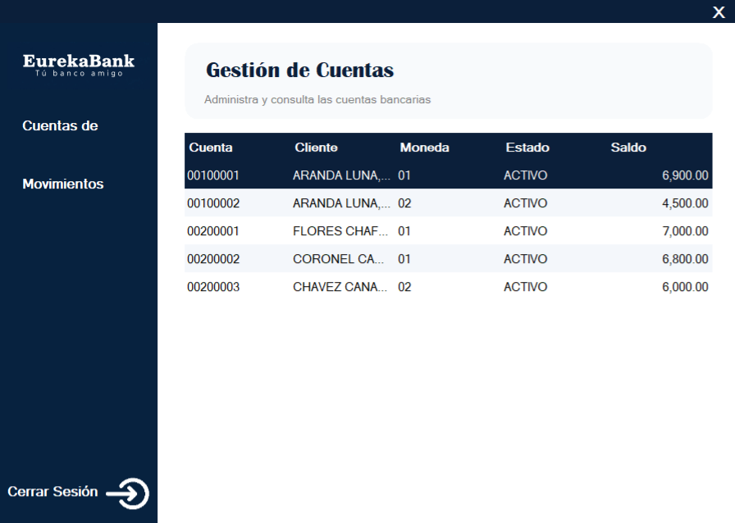

Figura 12. Consulta de cuentas en el cliente de escritorio
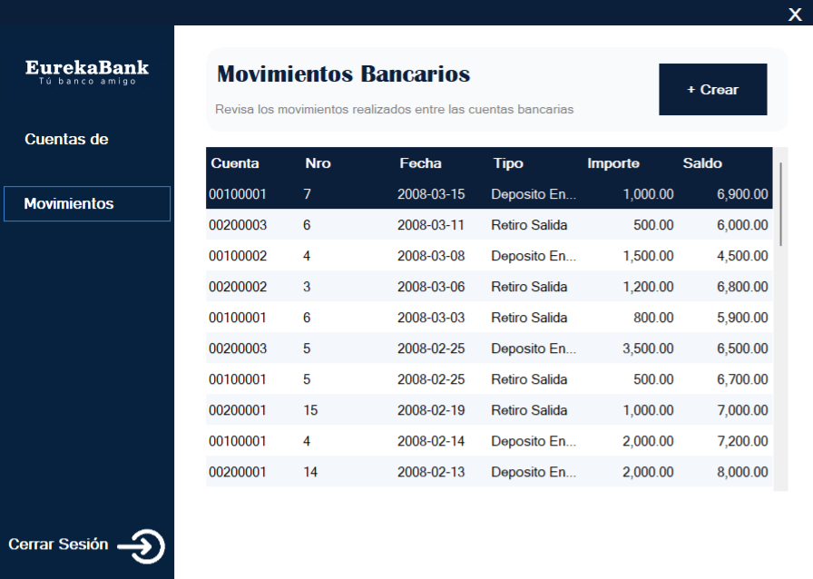

Figura 13. Consulta de movimientos en el cliente de escritorio
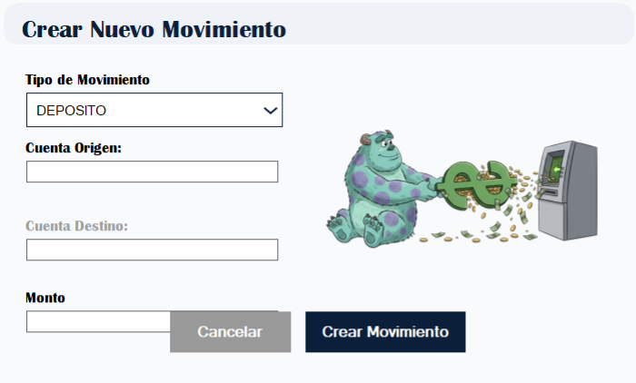

Figura 14. Formulario de nuevo movimiento en el cliente de escritorio

CLIENTE WEB

CREACIÓN DEL PROYECTO
El cliente web es una aplicación ASP.NET Core que sirve archivos estáticos. Ejecútela con dotnet run --urls http://localhost:8091 desde 04. CLIWEB/CLIWEB_EuBank_REST_DOTNET_GR09 y abra esa dirección.

ESTRUCTURA DEL PROYECTO
La interfaz activa está en wwwroot: index.html contiene las pantallas y js/site.js la lógica. El servidor web solo entrega estos archivos; el navegador llama directamente al servicio, y por eso el servidor habilita CORS.

CODIFICACIÓN DEL PROYECTO CLIENTE WEB

CONSUMO DEL SERVICIO
La función api centraliza las llamadas con fetch y convierte las respuestas de error en excepciones que la pantalla puede mostrar.

Tabla 11. Función api en site.js
async function api(path, options = {}) {
const response = await fetch(`${API}${path}`, { ...options, headers: { ...(options.body ? { 'Content-Type': 'application/json' } : {}), ...options.headers } });
const payload = await response.json().catch(() => ({}));
if (!response.ok) throw new Error(payload.message || `Error del servidor (${response.status}).`);
return payload;
}

EJECUCIÓN DEL CLIENTE WEB
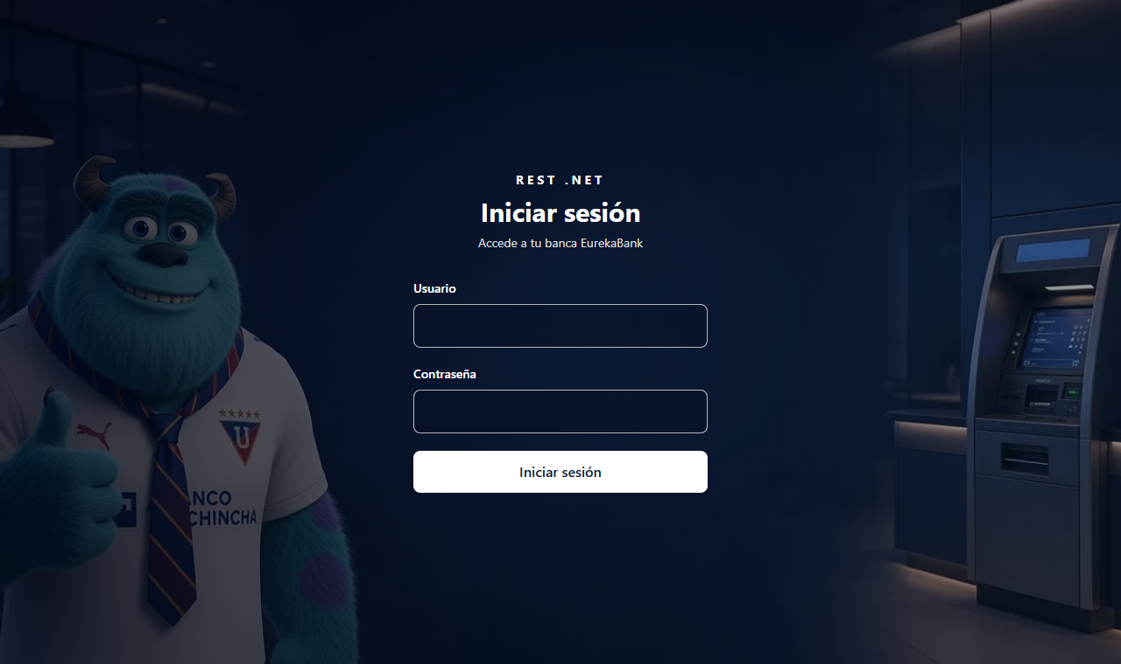

Figura 15. Pantalla de acceso del cliente web
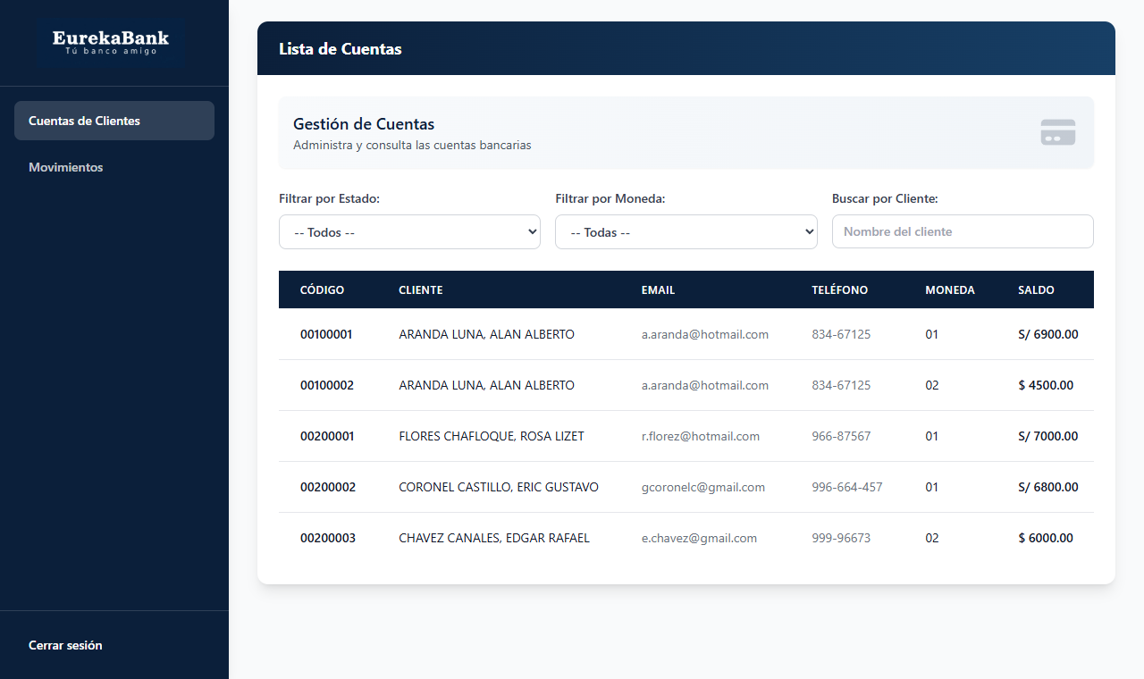

Figura 16. Lista de cuentas del cliente web
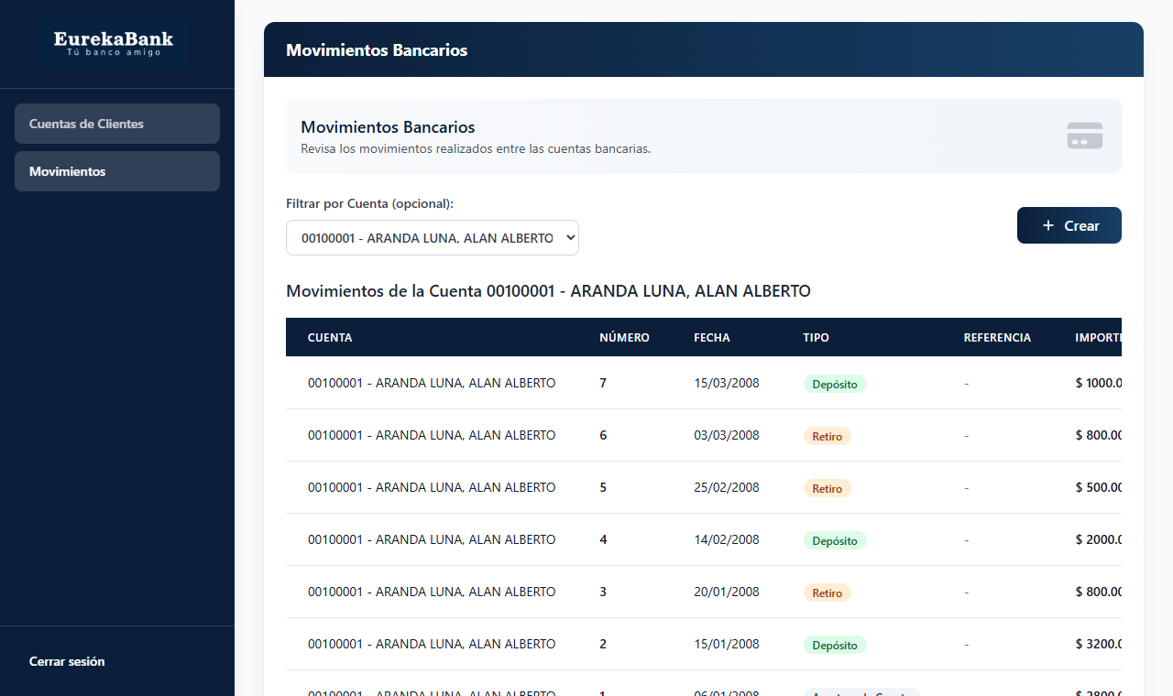

Figura 17. Movimientos por cuenta en el cliente web
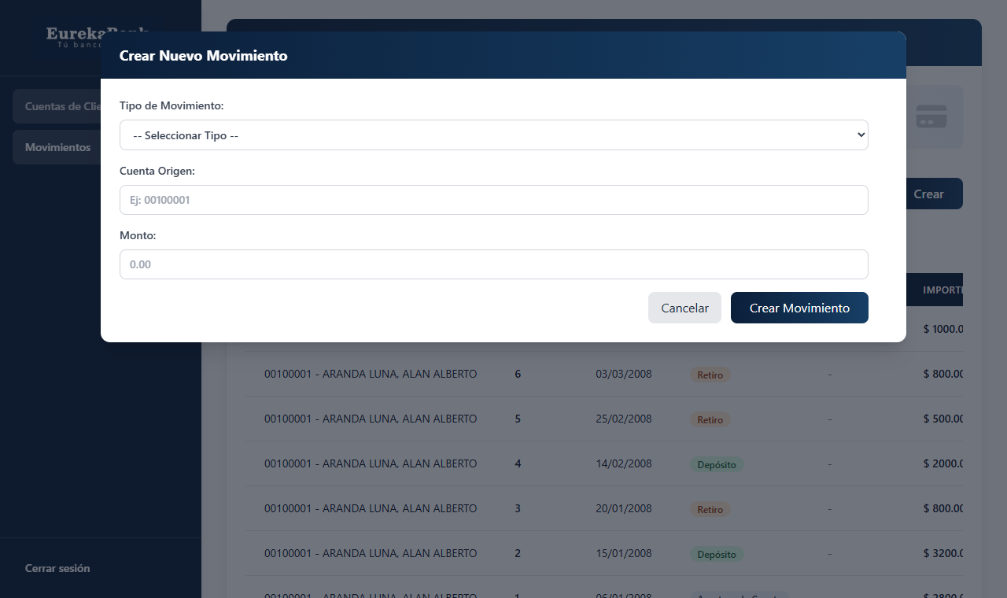

Figura 18. Formulario de nuevo movimiento en el cliente web

CLIENTE MÓVIL

CREACIÓN DEL PROYECTO
El cliente móvil es una aplicación .NET MAUI. Abra 04. CLIMOV/CLIMOV_EurekaBank_REST_DOTNET_GR09 en Visual Studio; para Android necesita el workload maui-android. En el emulador la dirección del servidor es 10.0.2.2 y para otra red se fija al compilar con -p:ServerUrl=https://host.

ESTRUCTURA DEL PROYECTO
Las pantallas se construyen en C#: LoginPage, AccountsPage, MovementsPage y OperationPage. BankApi concentra las operaciones y las llamadas HTTP.

CODIFICACIÓN DEL PROYECTO CLIENTE MÓVIL

CONSUMO DEL SERVICIO
BankApi resuelve la dirección base según la plataforma y usa los métodos JSON de HttpClient.

Tabla 12. Clase BankApi
private static string BaseUrl
{
get
{
if (!string.IsNullOrEmpty(ServerUrl)) return $"{ServerUrl}/api";
#if ANDROID
return "http://10.0.2.2:9090/api";
#else
return "http://localhost:9090/api";
#endif
}
}

EJECUCIÓN DEL CLIENTE MÓVIL
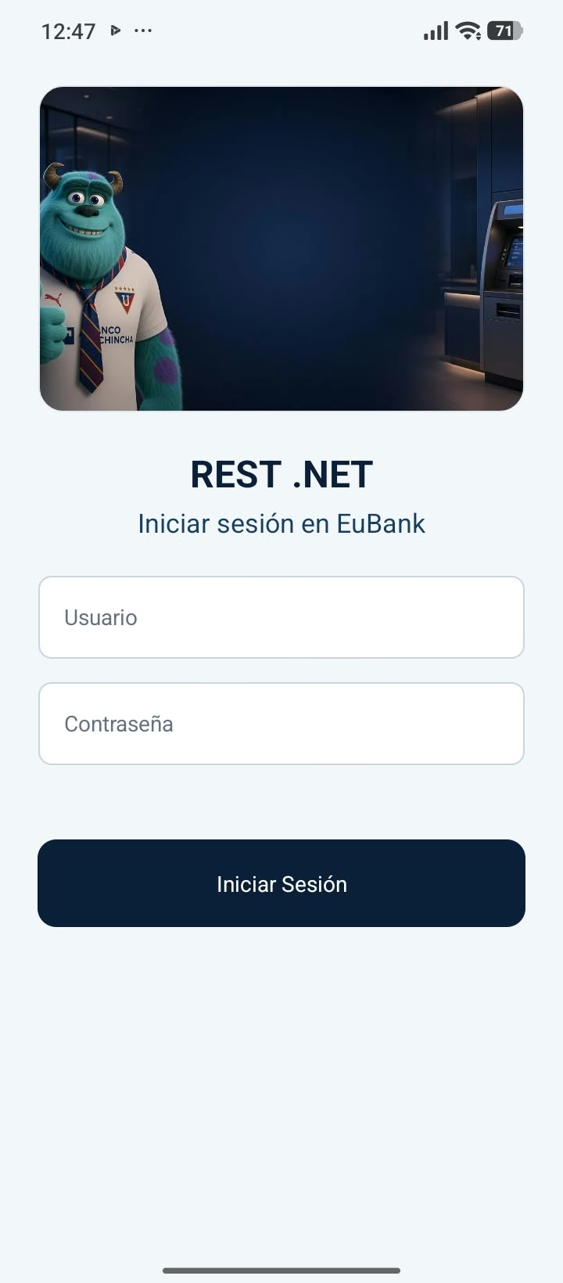

Figura 19. Pantalla de acceso de la aplicación móvil
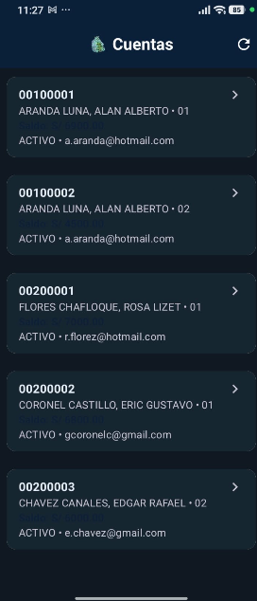

Figura 20. Lista de cuentas de la aplicación móvil
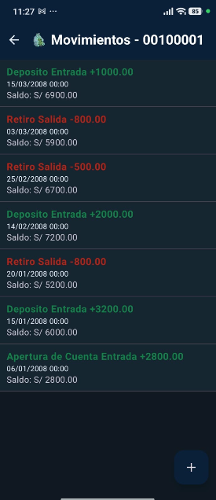

Figura 21. Movimientos de una cuenta en la aplicación móvil

CONCLUSIONES
El sistema integra un servicio REST con cuatro clientes independientes. El servidor es el único que accede a SQL Server, por lo que las reglas del negocio están en un solo lugar y no se repiten en cada cliente.
Las transacciones garantizan la consistencia del saldo: una transferencia registra sus dos movimientos completos o no registra ninguno, y el bloqueo de filas evita que dos operaciones simultáneas calculen el saldo sobre un valor antiguo.
Los clientes muestran que JSON sobre HTTP se consume igual en plataformas distintas, con pocas dependencias adicionales.
Se verificó el inicio de sesión y la consulta de cuentas y movimientos de los clientes de consola, escritorio y web contra el servidor y la base de datos en ejecución.

RECOMENDACIONES
- Reemplazar SHA-1 por un algoritmo de hash de contraseñas con sal, como bcrypt o Argon2, antes de usar el sistema fuera del laboratorio.
- Eliminar la comparación directa de la clave almacenada con la clave recibida y mantener únicamente la verificación por hash.
- Agregar autenticación en cada operación. Hoy el servicio valida las credenciales al iniciar sesión, pero las consultas y movimientos no exigen token.
- Registrar el empleado real que ejecuta cada movimiento, ya que actualmente todas las operaciones quedan a nombre del empleado 0001.
- Usar HTTPS y credenciales propias por entorno; las claves incluidas en el proyecto son solo para desarrollo local.
- Restringir CORS a los orígenes del cliente web, ya que hoy se aceptan todos.
- Retirar WeatherForecastController y WeatherForecast, que quedaron de la plantilla inicial de ASP.NET Core.
- Actualizar las capturas del manual cuando cambien las interfaces, los puertos o el contrato del servicio.

